**Кушнеревич Марьяна (Kuszniarowiczowa Marjana)**

26 октября 1790 г – крещение сына Марцина (НИАБ 136-13-894, лист 11об, №76/1790-р (ориг)).

**НИАБ 136-13-894:** Лист 11об. **Метрическая запись №76/1790-р (ориг).**

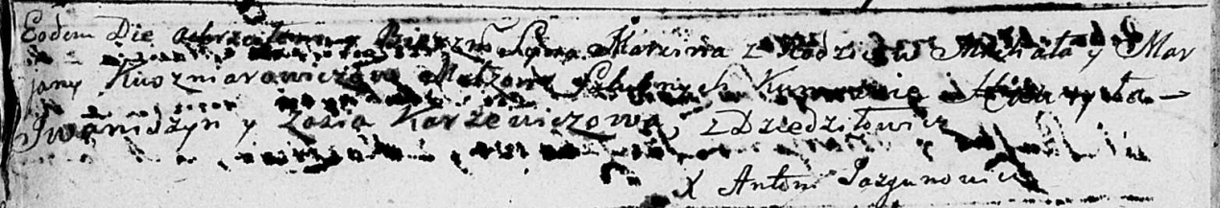

Дедиловичская Покровская церковь. 26 октября 1790 года. Метрическая запись о крещении.

Kuszniarowicz Marcin – сын родителей с деревни Дедиловичи.

Kuszniarowicz Michał – отец.

Kuszniarowiczowa Marjana – мать.

Jwaniszyn Hawryla - кум.

Karżewiczowa Zosia - кума.

Jazgunowicz Antoni – ксёндз.